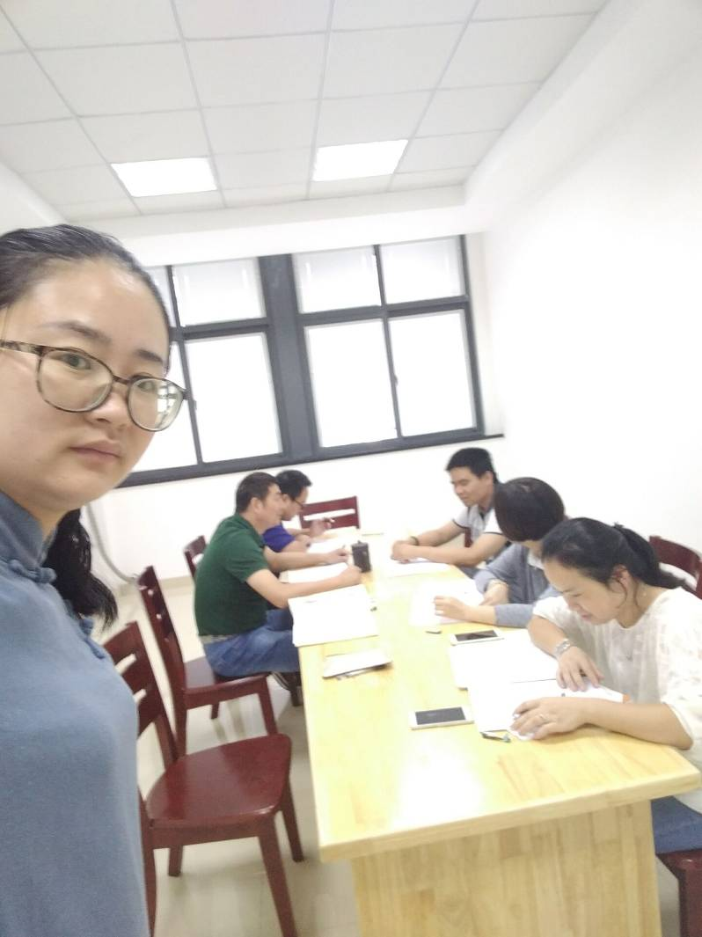

9月20日上午，新桥初级中学历史组全体成员如期进行集体教研活动。陈建波老师根据自己的教学经验，给全体老师就如何进行历史试题的解答做了充分的讲解，与会老师受益颇多。之后其他老师就历史、教材、教学等几个方面进行讨论，每位老师就自己在学情和重点难点方面进行的剖析交流。

